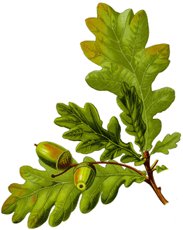

Srednja škola Josipa Kozarca
ĐURĐENOVAC

Plan upisa u prvi razred školske 2017./2018. godine:

- OBRADA DRVA I STROJARSTVO – stolar , strojobravar i bačvar – 1 odjeljenje – 24 učenika – traje 3 godine – nema bodovnog praga.
- ŠUMARSTVO – RENDŽER (tehničar zaštite prirode) – 1 odjeljenje – 20 učenika – traje 4 godine – nema bodovnog praga.
- POMOĆNI STOLAR (TES)– 1 odjeljenje – 6 učenika – traje 3 godine – nema bodovnog praga.

- Elementi vrednovanja za upis u četverogodišnji strukovni program (RENDŽER) su:
- prosjeci svih zaključnih ocjena svih nastavnih predmeta na dvije decimale u posljednja četiri razreda osnovnog obrazovanja,
- zaključne ocjene u posljednja dva razreda osnovnog obrazovanja iz nastavnih predmeta Hrvatski jezik, prvi strani jezik, Matematika, Biologija, Geografija i Kemija.
- Elementi vrednovanja za upisu trogodišnji program (STOLAR , STROJOBRAVAR I BAČVAR) su:
- prosjeci svih zaključnih ocjena svih nastavnih predmeta na dvije decimale u posljednja četiri razreda osnovnog obrazovanja,
- zaključne ocjene u posljednja dva razreda osnovnog obrazovanja iz nastavnih predmeta Hrvatski jezik, prvi strani jezik i Matematika.
- Zanimanje pomoćni stolar (TES) namijenjeno je učenicima koji imaju teškoća u razvoju i koji su osnovnu školu završili po prilagođenom programu.

Informacije možete dobiti na telefon 031-601-554 ili mob : 098/981-4937
Internet stranica škole: www.ss-jkozarca-djurdjenovac.skole.hr
Informacije i upite možete slati i preko naše facebook stranice :
Srednja škola Josipa Kozarca- Đurđenovac
DOBRO DOŠLI !
